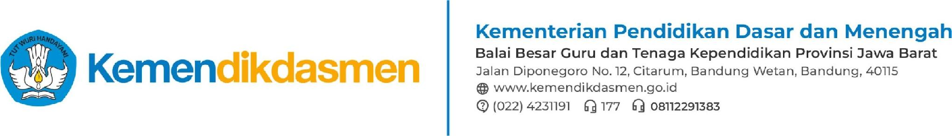
F.13

BERITA ACARA
SERAH TERIMA DISTRIBUSI BARANG
ATK/KIT/PERSEDIAAN KEGIATAN

No : {{nomorSurat}}

Dengan ini kami telah menyerahkan barang ATK/Kit/Persediaan kegiatan sebagai berikut:

No | Nama  Barang | Spesifikasi Barang | Vol | Satuan | Keterangan

Dari Tim Gudang BMN untuk dipergunakan sebagaimana usulan pengadaan ATK/Kit/Persediaan kegiatan yang disampaikan sebelumnya.
Bandung, {{tanggal}}
Yang Menerima Yang Mengembalikan
Pengelola BMN Ketua Kegiatan,

…………………… ………………………….
NIP NIP
Yang Menyetujui, Pengelola BMN
PPK PJ Manajemen BMN,

Rohimat, ST., MA Surya Tanra, S.Kom
NIP 198006102006041002 NIP 197104072002121001

